CAHIER DES CHARGES
PROJET ALIMMA
Marketplace électronique en ligne dédiée au Cameroun

Version : Grand Public
Date : Septembre 2026
Rédigé par : L'équipe projet ALIMMA

Table des matières
Table des matières 2
1. Introduction 3
1.1. Contexte et vision 3
1.2. Objectif du cahier des charges 3
2. Objectifs du projet 3
2.1. Objectif général 3
2.2. Objectifs spécifiques 3
3. Périmètre fonctionnel – acteurs et rôles 3
4. Fonctionnalités détaillées 4
4.1. Fonctionnalités communes (tous les utilisateurs) 4
4.2. Fonctionnalités de l'utilisateur standard 4
4.3. Fonctionnalités du Vendeur Premium / Professionnel 5
4.4. Fonctionnalités du Modérateur 5
4.5. Fonctionnalités du Livreur 5
4.6. Fonctionnalités de l'Administrateur 5
5. Besoins non fonctionnels 5
6. Contraintes 6
7. Architecture et technologies prévues 6
8. Modélisation UML – diagrammes de référence 8
9. Livrables attendus 14
10. Perspectives d'évolution 14
11. Glossaire 14

1. Introduction

1.1. Contexte et vision
Le commerce en ligne connaît une croissance fulgurante au Cameroun. Pourtant, la majorité des échanges s'effectuent encore de manière informelle, via les réseaux sociaux (Facebook, WhatsApp, Instagram). Cette situation expose acheteurs et vendeurs à des risques récurrents : arnaques, absence de traçabilité, manque de confiance, difficulté à trouver des produits fiables.
ALIMMA est né pour répondre à ce besoin. C'est une marketplace moderne, sécurisée et 100% pensée pour le Cameroun. Notre ambition : offrir une plateforme où chaque Camerounais peut acheter, vendre et échanger en toute confiance, avec des outils adaptés à notre réalité (Mobile Money, livraison à domicile, paiement à la livraison).

1.2. Objectif du cahier des charges
Ce document définit l'intégralité des spécifications fonctionnelles, techniques et organisationnelles du projet ALIMMA. Il sert de référence pour l'équipe de développement, les partenaires techniques et les investisseurs potentiels.

2. Objectifs du projet

2.1. Objectif général
Créer la marketplace de référence au Cameroun, accessible à tous, permettant à chaque Camerounais de vendre ou d'acheter des produits en ligne, en toute sécurité et simplicité.

2.2. Objectifs spécifiques
- Offrir une expérience utilisateur fluide sur mobile et desktop.
- Sécuriser les échanges grâce à l'authentification à deux facteurs et un système de réputation transparent.
- Intégrer les modes de paiement locaux (Mobile Money, paiement à la livraison).
- Permettre aux professionnels de gérer leur catalogue en masse (import/export CSV).
- Favoriser l'engagement communautaire (suivi de vendeurs, commentaires, badges, parrainage).
- Optimiser la logistique avec une interface dédiée aux livreurs.

3. Périmètre fonctionnel – acteurs et rôles
Le système distingue six (6) rôles principaux :
Acteur | Rôle et responsabilités
Visiteur | Utilisateur non authentifié. Peut consulter les annonces et les pages publiques, mais ne peut ni acheter, ni publier, ni contacter un vendeur.
Utilisateur standard | S'inscrit, se connecte, publie des annonces (prix fixe), achète, échange par messagerie, note les vendeurs, suit d'autres utilisateurs, participe au parrainage.
Vendeur Premium / Professionnel | Compte payant ou certifié. Dispose d'une boutique personnalisée, peut importer/exporter des produits en masse (CSV/Excel) et accède à des statistiques avancées.
Livreur / Logisticien | Interface dédiée pour gérer les tournées, mettre à jour le statut des colis (préparé, en transit, livré) et confirmer les paiements à la livraison.
Modérateur | Se charge de la validation des annonces, de la gestion des signalements et de la modération des commentaires. Allège la charge de l'administrateur.
Administrateur | Supervise l'ensemble de la plateforme : gestion des utilisateurs, catégories, promotions, paramètres globaux, consultation des statistiques générales.

4. Fonctionnalités détaillées

4.1. Fonctionnalités communes (tous les utilisateurs)
Fonctionnalité | Description
Inscription / Connexion | Via email ou numéro de téléphone, avec vérification SMS (2FA optionnelle).
Gestion de profil | Modification des informations personnelles, photo, changement de mot de passe.
Consultation des annonces | Affichage en liste ou grille avec images, prix, localisation, notes du vendeur.
Recherche avancée | Mots-clés, catégories, fourchette de prix, localisation.
Recherche par carte interactive (Nouveauté) | Affichage des annonces sur une carte (Google Maps/Mapbox) pour visualiser les produits à proximité.
Messagerie intégrée | Échanges privés entre acheteurs et vendeurs (texte + pièces jointes).

4.2. Fonctionnalités de l'utilisateur standard
Fonctionnalité | Description
Publication d'annonce | Ajout de titre, description, images, prix, catégorie, localisation, état (neuf/occasion).
Choix du type de vente (Nouveauté) | Prix fixe ou Enchère (avec date de fin, pas d'enchère, compte à rebours).
Gestion des annonces | Modification, mise en pause, suppression, suivi des vues.
Panier et commande | Ajout/retrait d'articles, validation de la commande.
Modes de paiement (Nouveauté) | Mobile Money (MTN/Orange) ou Paiement à la livraison (espèces).
Suivi de commande | Consultation du statut (confirmée, expédiée, en transit, livrée).
Évaluation et avis | Notation (1-5 étoiles) et commentaire du vendeur après transaction.
Suivi de vendeur (Follow) (Nouveauté) | S'abonner à un vendeur pour recevoir des notifications lors de ses nouvelles publications.
Commentaire public (Nouveauté) | Poser une question publique sous une annonce (le vendeur répond).
Favoris / Wishlist | Sauvegarder des annonces pour y revenir plus tard.
Parrainage (Nouveauté) | Chaque utilisateur dispose d'un code de parrainage. Si un ami s'inscrit et achète, les deux reçoivent des bonus (réductions, points).
Alertes personnalisées | Abonnement à une recherche (ex : « iPhone » dans Douala) → notification par SMS/email dès qu'une nouvelle annonce correspondante est publiée.

4.3. Fonctionnalités du Vendeur Premium / Professionnel
Fonctionnalité | Description
Boutique personnalisée | Vitrine avec bannière, logo, description de la boutique, mise en avant des produits phares.
Import/Export CSV/Excel (Nouveauté) | Publier jusqu'à 500 produits en une seule fois via fichier, exporter les commandes pour la comptabilité.
Statistiques avancées (Nouveauté) | Dashboard avec graphiques : ventes par mois, chiffre d'affaires, taux de conversion (vues → ventes), provenance géographique des acheteurs, produits les plus consultés.
Gestion des promotions | Créer des codes promo ou des réductions sur sa boutique.

4.4. Fonctionnalités du Modérateur
Fonctionnalité | Description
Modération des annonces | Validation ou rejet des annonces mises en ligne (vérification des photos, contenu, prix).
Gestion des signalements | Traiter les signalements d'annonces frauduleuses ou d'utilisateurs malveillants.
Modération des commentaires | Masquer ou supprimer les commentaires inappropriés sous les annonces.

4.5. Fonctionnalités du Livreur
Fonctionnalité | Description
Tableau de bord logistique | Liste des colis à prendre en charge avec adresse, contact du destinataire, poids estimé.
Scan de QR code | Valider les étapes de la livraison (prise en charge, en transit, livré) via scan du colis.
Mise à jour du statut | Informer l'acheteur et le vendeur en temps réel de l'avancement.
Confirmation paiement à la livraison | Pour les commandes en espèces, valider la réception du paiement directement dans l'application.

4.6. Fonctionnalités de l'Administrateur
Fonctionnalité | Description
Gestion des utilisateurs | Activation, suspension, suppression, attribution des rôles (Premium, Modérateur, Livreur).
Gestion des catégories | Créer, modifier, supprimer les catégories et sous-catégories de produits.
Gestion des promotions globales | Codes promo applicables sur tout le site.
Statistiques globales | Nombre d'utilisateurs, annonces actives, commandes, chiffre d'affaires total.
Paramétrage du site | Frais de livraison par défaut, CGU, mentions légales.
Supervision des modérateurs | Suivi des actions des modérateurs.

5. Besoins non fonctionnels
Catégorie | Exigences
Sécurité | Chiffrement des mots de passe (bcrypt), HTTPS, JWT pour les API, double authentification (2FA/SMS), protection contre XSS/CSRF/injections SQL.
Performances | Temps de chargement < 3 secondes, optimisation des images (WebP, compression), lazy loading, mise en cache (Redis).
Ergonomie / UX | Interface responsive (mobile-first), navigation intuitive, contrastes accessibles, parcours utilisateur simplifié (moins de 3 clics pour acheter).
Maintenabilité | Code commenté, respect des normes PEP8 (Python) et ESLint (JS), tests unitaires et d'intégration (Jest, Pytest).
Évolutivité | Architecture modulaire (microservices envisagés pour le futur), API REST bien documentée, permettant l'ajout d'une application mobile native.
Adaptation locale | Faible consommation de données (API compressées), prise en charge des faibles débits, affichage fluide sur smartphones d'entrée de gamme.

6. Contraintes
- Contexte camerounais : prise en compte des habitudes de paiement (espèces, Mobile Money), des réseaux de livraison locaux, et de l'utilisation massive des téléphones mobiles.
- Légales : conformité avec la loi camerounaise sur le commerce électronique et la protection des données (Loi sur la cybersécurité).
- Budgétaires : utilisation exclusive de technologies open source et de services avec des niveaux gratuits pour le développement, afin de minimiser les coûts.
- Temporelles : développement en sprints de 2 à 3 semaines, avec une version minimum viable (MVP) livrée en 4 mois.

7. Architecture et technologies prévues
Composant | Technologie | Justification
Frontend | React.js (Create React App / Vite) + Redux Toolkit | Interface dynamique, composants réutilisables, grande communauté.
Backend | Django + Django REST Framework | Robuste, sécurisé, administrateur intégré, ORM puissant.
Base de données | PostgreSQL | Fiable, supporte les transactions complexes et les requêtes spatiales (pour la géolocalisation).
Stockage d'images | Cloudinary / Firebase Storage | Optimisation automatique des images, CDN intégré.
Messagerie / Notifications | Firebase Cloud Messaging (Push) + Twilio / API locale (SMS) | Notifications en temps réel et alertes SMS.
Géolocalisation | Mapbox (ou Google Maps API) | Intégration de cartes interactives pour le moteur de recherche local.
Paiement | API MTN Mobile Money / Orange Money (SDK) + Gestion du COD | Couverture totale des moyens de paiement camerounais.
Hébergement | Vercel (frontend), Render / AWS EC2 (backend), Cloudflare (CDN) | Scalabilité, simplicité de déploiement.
Gestion de projet | Jira / Trello | Suivi des sprints, backlog, assignation des tâches.

8. Modélisation UML – diagrammes de référence
Les diagrammes ci-après illustrent respectivement les cas d'utilisation par acteur, le modèle de classes, et les scénarios séquentiels clés (passation de commande et connexion 2FA) de la plateforme ALIMMA.
8.1. Diagramme de cas d'utilisation
Figure 1 – Cas d'utilisation par acteur (Visiteur, Utilisateur standard, Vendeur Premium, Modérateur, Livreur, Administrateur)

8.2. Diagramme de classes
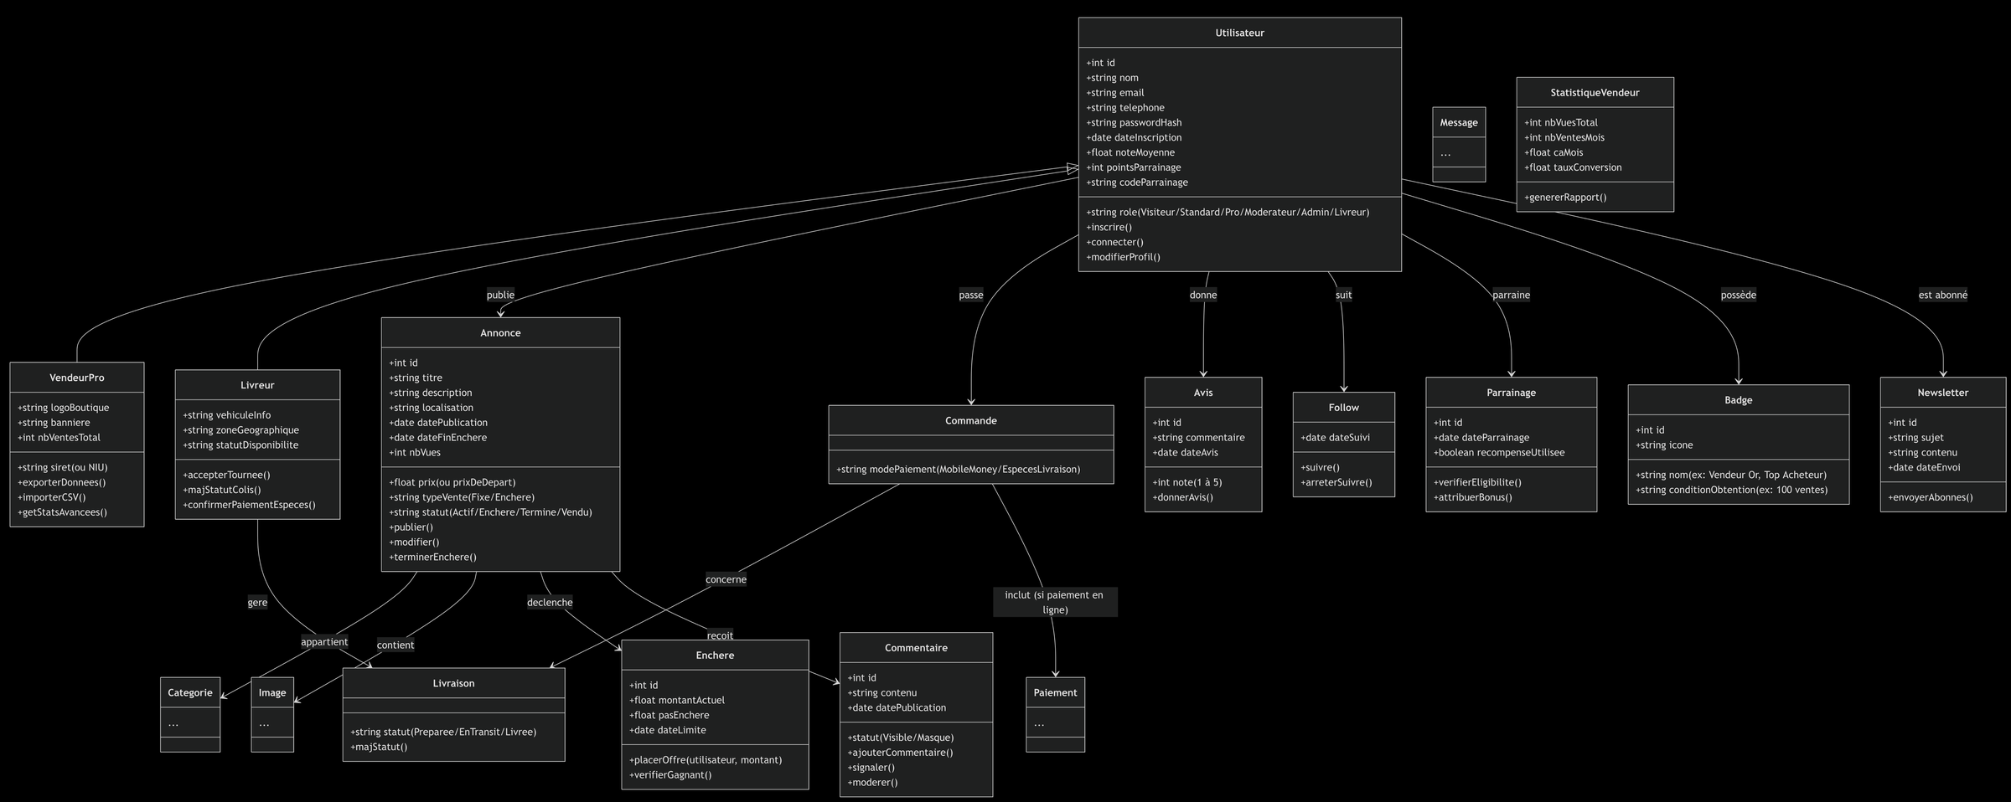
Figure 2 – Modèle de classes ALIMMA (Utilisateur, Annonce, Enchère, Commande, Livraison, etc.)

8.3. Diagramme de séquence – Passation de commande

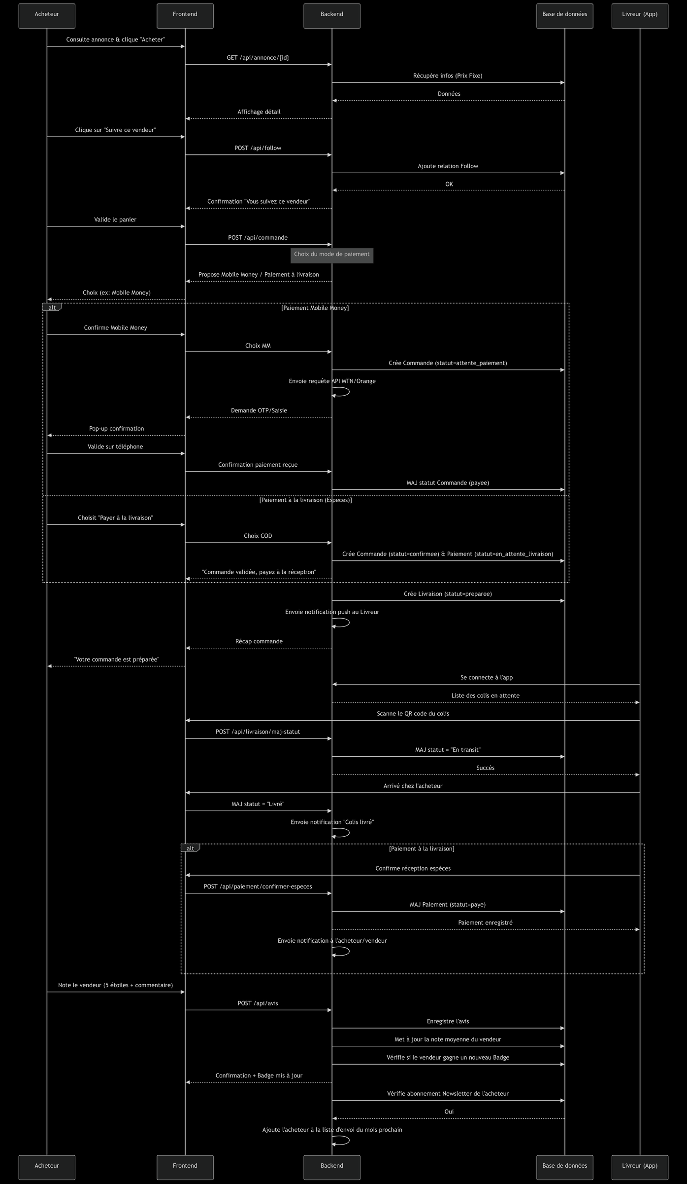
Figure 3 – Scénario complet : consultation, suivi de vendeur, commande, paiement (Mobile Money / COD), livraison, avis

8.4. Diagramme de séquence – Connexion avec 2FA

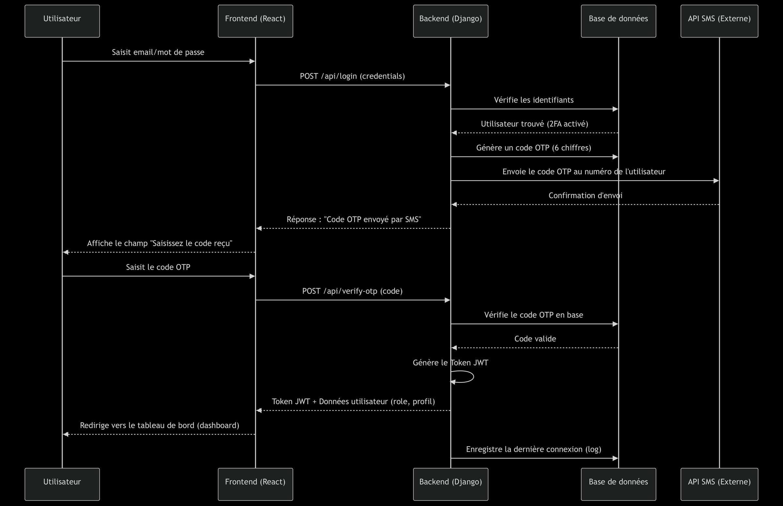
Figure 4 – Authentification à double facteur (email/mot de passe + code OTP par SMS)

9. Livrables attendus
Livrable | Description
Code source | Dépôt GitHub complet (frontend React, backend Django, scripts SQL).
Documentation technique | Guide d'installation, architecture, endpoints API (Swagger).
Manuel utilisateur | Guide pour acheteurs, vendeurs, livreurs, modérateurs, administrateurs.
Jeux de tests | Tests unitaires, intégration, charge.
Prototype hébergé | Version de démonstration accessible en ligne.
Présentation | Support de présentation pour investisseurs et partenaires.

10. Perspectives d'évolution
- Application mobile native (Android/iOS).
- Moteur de recommandation IA (basé sur le comportement d'achat).
- Traçabilité blockchain pour les produits de luxe ou agricoles.
- Extension aux services (freelance, cours, réparations).
- Paiement en cryptomonnaie (optionnel).
- Partenariats transporteurs pour livraison intégrée.

11. Glossaire
Terme | Définition
Marketplace | Plateforme en ligne mettant en relation offreurs et demandeurs.
C2C / B2C | Consumer-to-Consumer / Business-to-Consumer.
API REST | Interface de programmation utilisant HTTP/JSON.
Mobile Money | Paiement via téléphone mobile (MTN/Orange).
COD (Cash on Delivery) | Paiement à la livraison.
2FA / OTP | Double authentification / mot de passe à usage unique.
PWA | Progressive Web App (installable, hors ligne partielle).
Backlog | Liste priorisée des fonctionnalités (Agile Scrum).

